Муниципальное бюджетное общеобразовательное учреждение
«Кузнеченская средняя общеобразовательная школа»

Азбука православной культуры
для младших школьников
(рабочая программа внеурочной деятельности по духовно-нравственному направлению для учащихся 1 – 4 классов)

Подвигина Ирина Викторовна –
учитель начальных классов

2013 год

Содержание
- Пояснительная записка-------------------------------------------------------3
- Содержание программы----------------------------------------------------- 8
- Тематическое планирование 1 года обучения--------------------------11
- Тематическое планирование 2 года обучения-------------------------15
- Список литературы----------------------------------------------------------- 22
Приложения---------------------------------------------------------------------23
Приложение 1-------------------------------------------------------------------23
Приложение 2-------------------------------------------------------------------24
Приложение 3-------------------------------------------------------------------27
Приложение 4-------------------------------------------------------------------29
Приложение 5-------------------------------------------------------------------41

Пояснительная записка
И наш мир расцветёт, как сад,
когда расцветут души наших детей.
Дети – всегда единственное
будущее рода человеческого…
В.Сароян.
У каждой песни есть своё начало, но истоки песен надо искать в сердце человека. И слово тоже начинается в сердце. А где начало, где истоки эстетического восприятия мира? Убеждена, что чем раньше ребёнок научится удивляться и радоваться всему живому, понимать язык природы, окружающего мира, передавать увиденное людям, тем ярче и чище он будет.
С раннего детства необходимо воспитывать в детях любовь к природе. С пением птиц, с шелестом листьев, со звоном весеннего ручейка открывает ребёнок свой особый, поэтический образ природы, образ Родины, свой особый мир. Это мир учит его быть добрым, смелым, сильным духом и стойким. Он помогает познавать красоту окружающей действительности, будит творческие силы и ведёт к духовно-нравственному совершенствованию.
Во все века люди высоко ценили духовно-нравственную воспитанность. Глубокие социально-экономические преобразования, происходящие в современном обществе, заставляют нас размышлять о будущем России, о её молодежи. Анализ ситуации в России за последние годы показал:
-нравственные ценности в нашем обществе из области сопричастности к общему, коллективному, соборному (в православном понимании) идеалу ответственности человека за человека, из области сопереживания другим людям сместились на переживание прагматических ценностей выгоды, удачи, на проявление практичности и рационализма;
-усиливается разобщенность людей, ухудшается нравственность, происходит разрушение семьи, потеря смысла жизни, криминализация сознания, нарастание форм девиантного поведения (наркомания, бродяжничество, алкоголизм, половая распущенность, правонарушения). Всё это может привести к нравственной деградации общества.
Такие негативные явления особенно заметны в молодёжной среде. Это ставит перед государством неотложную задачу социально-педагогической коррекции и реабилитации юных членов российского общества.
Целью духовно - нравственного воспитания является установление истинных, основанных на любви и уважении стандартов во взаимоотношениях между людьми.
Достичь этого можно, как показывает опыт, работая по определенной программе, в которой должны быть вопросы и темы, волнующие как учителя, так и учеников.
Таким образом, перед общеобразовательной школой ставится задача подготовки ответственного гражданина, способного самостоятельно оценивать происходящее и строить свою деятельность в соответствии с интересами окружающих его людей. Решение этой задачи связано с формированием устойчивых духовно-нравственных свойств личности школьника.
В «Концепции модернизации российского образования на период до 2010 года» отмечено: «Воспитание как первостепенный приоритет в образовании, должно стать органичной составляющей педагогической деятельности, интегрированной в общий процесс обучения и развития.
Важнейшие задачи воспитания – формирование у школьников гражданской ответственности и правового самосознания, духовности и культуры».
Работа по духовно-нравственному воспитанию должна начинаться в младшем школьном возрасте со знакомства детей с нравственными нормами и правилами поведения и формирования моральных привычек. Об этом свидетельствует поручение Президента Российской Федерации от 2 августа 2009 года № Пр-2009 и Правительства Российской Федерации от 11 августа 2009 года № ВП-П44-4632, издание Распоряжения Правительства Российской Федерации от 29 октября 2009 года № 1578-р о проведении мероприятий по апробации комплексного учебного курса для общеобразовательных учреждений «Основы религиозных культур и светской этики» в 2009–2011 годах стало одним из важных моментов в принятии решения о разработке и внедрении Стандарта православного компонента общего образования. Процессу воспитанию уделяется большое внимание в связи с введением федерального государственного образовательного стандарта (ФГОС).
Содержание ФГОС направлено на формирование общей культуры, духовно-нравственное, гражданское, социальное, личностное и интеллектуальное развитие, саморазвитие и самосовершенствование обучающихся, обеспечивающие их социальную успешность, развитие творческих способностей, сохранение и укрепление здоровья. Эта программа позволяет познакомить детей с православными традициями в рамках внеурочной деятельности через ФГОС.
Решение главных задач обучения должно обеспечивать формирование личностного отношения к окружающим, овладение этическими, эстетическими и духовно-нравственными нормами.
Все эти проблемы и привели к разработке программы внеурочной деятельности «Азбука православной культуры для младших школьников», которая рассчитана на 2 года обучения.
Актуальность программы определена тем, что одной из важнейших задач образования в настоящее время является освоение детьми духовных ценностей, накопленных исторически сложившейся православной культурой нашего народа. В этом находит своё отражение многовековая народная мудрость.
Новизна программы в том, что она направлена на поддержку становления и развития высоконравственного, творческого, компетентного гражданина России через стремление познания православной культуры, осмысление смысла жизни, возрождение православных обычаев и традиций русского народа. Программа обеспечивает реализацию одного из направлений духовно-нравственного воспитания и развития: воспитание нравственных чувств, духовно-нравственного и этического сознания школьника младшего школьного возраста.
В соответствии с этим целью данной программы является духовно-нравственное воспитание и формирование базовой культуры личности младшего школьника на примере приобщения их к духу и культуре родного народа.
В ходе её достижения решаются задачи:
-передача современным школьникам знаний в области православной культурной традиции России как средства духовно-нравственного и эстетического развития личности;
-воспитание школьников как благочестивых граждан, обладающих добродетелями (милосердия, терпимости, дружелюбия и др.), осознающих нравственные нормы и необходимость их осуществления в своём поведении по отношению к каждому человеку.
В соответствии со спецификой программы задачи программы конкретизированы.
Задачи духовно-нравственного образования:
-дать знания о библейской истории происхождения мира, христианском понимании смысла жизни человека, нормах христианской этики;
-развитие нравственных чувств (сопереживания ответственности за другого человека, благодарения, уважения к старшим, терпимости, доброжелательности, милосердия) на материале положительных примеров жизни героев отечественной истории и культуры и христианских святых;
-формирование системы отношений и нравственного поведения школьников на примере духовно-нравственных традиций и ценностей отечественной культуры.
Задачи эстетического образования:
-развитие эстетического восприятия и чувств на примере феноменов православной культуры;
-развитие художественных представлений и понятий о православной культуре;
-развитие эстетических суждений и вкусов в области объектов православной культуры;
-развитие навыков художественной деятельности и эстетических потребностей на основе образцов православного искусства.
Решение поставленных задач может быть реализовано при условии увлечения школьников православной культурой.
Программа внеурочной деятельности «Азбука православной культуры для младших школьников» составлена на основе ФГОС основного и общего образования.
Внеурочная деятельность для учащихся основной школы в ходе реализации данной программы организуется по следующим направлениям:
– духовно-нравственное;
– научно-познавательное;
– художественно-эстетическое;
– общественно-полезная деятельность;
-проектно-исследовательская деятельность.
Виды внеурочной деятельности:
– игровая;
– познавательная;
– проблемно-ценностное общение;
– досугово-развлекательная (досуговое общение);
– художественное творчество;
– краеведческая.
Формы внеурочной деятельности:
– сюжетно-ролевые игры;
– лекции-беседы;
– посещение выставочных храмов, воскресной школы, историко-культурных и природных музеев-заповедников;
– встречи с интересными людьми;
– праздники, фестивали;
– творческие мастерские;
– викторина;
– устный журнал;
– слайд-презентация;
– чтение жития святых.
Планируемые результаты освоения учащимися программы внеурочной деятельности
Дети должны усвоить:
- основные положительные нравственные качества человека: (вежливость, верность, вера в человека, правдивость, скромность, совесть, терпимость, трудолюбие, уважение, человечность, честность, чуткость);
- важные категории и понятия этики: (добро и зло, правда и ложь, обман, корысть, этика, этикет, культурный человек, манеры, общение, поведение, чувство, любовь, дружба, забота, обида) ;
- общие понятия гражданско-правового сознания: (Родина, патриот, патриотизм, подвиг, герой, обязанность, ответственность, право, устав, режим).
Дети должны знать и использовать в общении элементарные этические нормы; активно применять правила вежливого общения;
- оперировать понятиями «закон», «устав», «права», «обязанности»;
- правильно вести себя в общественных местах (храме, школе, театре, кино, музее и т.д.), друг с другом, в семье;
- быть вежливыми, добрыми и уважительными в общении со старшими, заботиться о родителях;
- уметь самостоятельно управлять собой, без посторонней помощи пытаться и решать некоторые свои проблемы;
- демонстрировать коммуникативные умения (вести беседу, разговор, уметь формировать и высказывать свое мнение, отстаивать его, признавать свою неправоту в случае ошибки, которых не следует бояться);
- осознавать необходимость доброй взаимосвязи с другими людьми, как самой большой человеческой ценности;
осознанно выбирать друзей и товарищей, проявлять в этих отношениях верность и бескорыстие;
- уметь оценивать поступки свои и своих товарищей, различать плохие и хорошие поступки; достойно вести себя в случае, когда от твоего слова что-то зависит;
- терпимо относиться к людям, вещам и взглядам; выходить достойно из возможной ситуации конфликта; прощать своих друзей и недругов, не таить обиду, не хотеть наказать;
- управлять страхом неудачи (получить двойку, замечание);
- действовать так, чтобы природа не страдала от воздействия человека;
- выглядеть опрятно и аккуратно;
- осознанно оперировать понятиями «Родина», «любовь к Родине»; знать историю православной культуры, гордиться символами Государства; культурой и традициями своей Родины.
Формы учёта оценки достижения планируемых результатов:
– опрос;
– наблюдение;
– беседа;
– анкетирование учащихся.
Содержание программы «Азбука православной культуры для младших школьников» позволяет детям узнать о том, что во все века составляло славу России (о её святых, героях, о памятниках христианской культуры, о традициях жизни русских людей), закладывает основы общих представлений о православной культуре, основы познания ребёнком связей культуры России с традициями православной культуры. Младший школьный возраст, характеризуется образным восприятием и мышлением. Поэтому предполагается, работая по программе, исходить из близкого, понятного ребёнку: мира природы, сказки, объектов окружающего мира. Знакомство с объектами православной культуры: классической литературой, поэзией, духовной и светской музыкой, живописью и зодчеством и так далее позволяет выделить школьникам основные понятия православной культуры. Посредством нравственно-эстетических и религиозных понятий категорий закладываются представления о христианском понимании красоты и доброты, зла и безобразного в окружающем мире. Изучение отечественного историко-педагогического наследия (К. Д. Ушинский, В.А. Сухомлинский и др.), святоотеческих трудов показывает, что для того, чтобы решить задачи духовно-нравственного образования, необходимо вначале открыть для детей в их собственных сердцах то доброе, что они уже знают и любят. Для этого предстоит научить детей через знакомые им образы и реальности окружающего мира замечать и самим стремиться к доброму и красивому. Прекрасное пробуждает доброе. Умение детей видеть прекрасное возрождает в них нравственные качества: доброты, сочувствия, заботы об окружающем мире.
Постепенно ребёнок может быть подведён к пониманию того, как в течение почти десяти веков в традициях добрососедства и веротерпимости русская история слагалась христианами. Великие русские люди, которые по сей день остаются для всех лицом истории нашего Отечества, строили и благоукрашали христианские храмы. История древнерусского искусства неразрывна с историей Русской Православной Церкви. Смысл этого искусства невозможно понять тому, кто не имеет представления о христианской культуре. Без знания родной культуры человек не может быть культурным.
Вводя своих учеников в радостный мир православной культуры, учитель идёт путём ответственной педагогической работы: он учится любить своих учеников, стремится передать им тот свет любви и красоты, какой несёт в себе православная культура.
Программа внеурочной деятельности «Азбука православной культуры для младших школьников» включает в себя 66-68 занятий, по 1 занятию в неделю, рассчитана на 2 года (классы по выбору учителя) обучения и является частью общей программы внеурочной деятельности по духовно-нравственному воспитанию обучающихся начальных классов.
Особое место в овладении данным курсом отводится самостоятельной работе по поиску информации по православным праздникам при подготовке
материала к оформлению православного уголка. Обучающиеся готовят сообщения для выступления на занятиях курса.
Изучение курса завершается итоговым занятием, который включает защиту проектной деятельности учащихся, проведение фестивалей православной культуры. Результаты проектной деятельности учащихся в 1-м классе находят практическое применение во 2 и 3(4)-х классах, так тема проектных работ предполагают написание сценариев праздников Рождество Христово и Пасха, и проведение фестивалей.
Для реализации некоторых разделов программы возможно привлечение священнослужителей храмов, местных поэтов. Учитель проводит занятия во внеурочное время 1 раз в неделю. На занятиях присутствует группа учащихся 10–15 человек.
Занятия должны быть эмоциональными, соответствующими возрастным особенностям детей, включать в себя элементы самостоятельной работы с источником информации. Необходимо представлять материал наглядно и использовать электронные ресурсы. Основная задача учителя состоит в том, чтобы пробудить у школьников интерес к культурному наследию православного русского народа, внутреннему миру человека, заставить задуматься о себе и своих поступках, их нравственной сущности.
Программа предполагает связь с такими учебными предметами, как литература, окружающий мир, музыка, технология, изобразительное искусство.

МОДЕЛЬ РЕАЛИЗАЦИИ ПРОГРАММЫ
Содержание программы внеурочной деятельности «Азбука православной культуры для младших школьников» определено «Примерным содержанием по предмету «Основы православной культуры».
Отбор содержания осуществлён на основе понимания смысла православной культуры, данного в определении её понятий. В качестве ведущей выделена задача раскрытия сотериологического смысла богословского ядра содержания (спасение человека Богом), отражаемого всеми феноменами православной культуры.
На этой основе была определена динамика раскрытия ключевых понятий православной культуры: «Красота(Бог)=Любовь(Бог)=Милость(Бог)».
«Милость =блаженство (счастье, радость)»
«Милость=преображение человека (Царство Небесное)
Эта идея заложена в содержание по 2-м годам обучения.
На протяжении обучения дети знакомятся с основными православными понятиями и традициями с опорой на изучение церковно-славянской азбуки, как одного из примеров православной культуры русского народа.
Структура программы организована на основе принципов: содержательных обобщений, концентризма и повторяемости, личностно-ценностного соответствия и включает 2 интегративных блока тем, соответствующих годам обучения:
1 год обучения. Мы и красивый мир Божий вокруг нас.
2 год обучения. Радостный мир православной культуры. Добродетели в окружающем мире.
Формой закрепления и текущей проверки усвоения являются проблемные задания рубрики «обсуждаем – размышляем», творческие проектные работы детей.
Формой итогового контроля является коллективный творческий отчёт.
Реализация программы рассчитана на 2 года обучения в начальной школе.
1 год обучения. Мы и красивый мир Божий вокруг нас.
В программе 1 года обучения закладываются основы духовно-нравственных представлений об окружающей жизни, фундамент культурологических представлений, связи представлений ребёнка о его жизни с православной культурой. В программе выделены 2 аспекта обучения и воспитания:
1.Связь традиций православной культуры с жизнью современного человека.
2.Опора на наглядно-образный компонент учебного материала.
В соответствии с этим разработаны задачи 1 года обучения:
-актуализация знаний в области православной культурной традиции для современных школьников;
-развитие образно-ассоциативного восприятия явлений окружающего мира в историко-культурном контексте;
-увлечение детей элементарными формами творческой деятельности на основе образцов православной культуры;
-формирование умений анализа и оценки на основе норм христианской этики.
Все занятие и введение новых для детей понятий опирается на знакомство с буквами церковно-славянской азбуки.
Тематическое планирование 1 года обучения.

№ | Тема занятия |  | Задачи занятия | Понятия | Вид деятельности
1 | Ангел Хранитель. Мир видимый и невидимый. Красота мира. | 1 | -развитие умений эстетического восприятия видеть и слышать красивое | Символ веры  Ангел  Добро и зло | Сочинение-сказки «Что я вижу», буквицаАзъ-раскрашивание
2 | Бог-творец красивого мира. Сотворение мира и человека. | 1 | -объяснить взаимосвязь понятий «любовь, доброта, красота» | Бог  Божье Слово Адам Ева | Рисунки, аппликации «Сотворение мира», Буки -раскрашивание
3 | Как люди покинули Рай. За что были наказаны люди. | 1 | -осмысление понятий прощение, злоба, гордость, непослушание | грех | Рисунки «Печаль», «Радость»
4 | Как Бог простил людей. | 1 | - связь между понятиями «красивое- доброе- послушание» | Милосердие  любовь | Творческая работа
5 | Богородица. В ожидании праздника | 1 | -связь между понятиями «красивое- доброе- послушание» | Рождество Пресвятой Богородицы | Рисунки на тему «Доброе и злое в цвете»
6 | Благовещение. Прощение и спасение. |  | -связь между понятиями «красивое- доброе- послушание» | Пречистая Дева | Аппликации «Благовещение»
7 | Вседержитель(икона). Добро и зло окружающего мира. | 1 | -знание о нормах поведения(введение заповеди «Не убий») | благочестие, красота, грех, печаль, смерть | Рисование радуги, Веди-раскрашивание
8 | Повторение. Региональный компонент. | 1 | -систематизировать приобретенные знания и умения детей |  | Коллективная творческая работа
9-10 | Чему мы радуемся зимой? Праздник Рождества Христова. | 2 | -духовно-нравственное воспитание | Вифлеем  Сын Божий  Спаситель | Сочинение рождественских колядок, стихов, рисование, поделки.
11 | Сын Божий. Радость и спасение. | 1 | -духовно-нравственное воспитание | Сын Божий  Спаситель | творческая работа
12-13 | Праздник Рождества. Подготовка, проведение праздника. | 2 | -духовно-нравственное воспитание |  | Разучивание сценария праздника
14 | Зимние радости. Святки. | 1 | взаимосвязь между понятиями: любовь-благоволение-мир- красота-благодарение. | Святочные дни  колядки | Рисуем Рождество, картинки зимы.
15-16 | Крещение. Радость праздника. | 2 | взаимосвязь между понятиями: любовь-благоволение-мир- красота-благодарение. | Иоанн Предтеча  Крест-символ спасения | Рисунок «Крещенский мороз» Как-раскрашивание
17 | Георгий Победоносец | 1 | -разработка духовно-нравственных понятий: защитник, слава, православие. | Святой  Мужество воин | Коллективная работа, Глаголь-раскрашивание.
18 | Святой Георгий-покровитель православной Руси, Москвы и русского воинства | 1 | -разработка духовно-нравственных понятий: защитник, слава, православие. | Москва  Московское государство  символика | творческая работа
19-20 | Праздник Дня Защитника Отечества. | 2 | -разработка духовно-нравственных понятий: защитник, слава, православие. | Отечество  Честь мужество | Выставка «День Защитника Отечества»
21-22 | Душа. Радости масленицы. Прощеное воскресенье. | 1 | -духовно-нравственное воспитание | Душа доброго человека  Масленица  Народные  праздники | Игрушка «Масленица»  Сценарий, Добро-раскрашивание.
23-24 | Дьявол. Как люди предали Христа. | 1 | -духовно-нравственное воспитание | Дьявол  Зло | Коллективная творческая работа
25 | Повторение. | 1 | -духовно-нравственное воспитание | Душа доброго человека | Коллективная творческая работа
26 | Евангелие. Весенние радости. | 1 | -духовно-нравственное воспитание | Священное Писание  Старый  Завет  Новый Завет | Аппликация  Открытки, Есть-раскрашивание
27-28 | Евангелие и мир прекрасного. Ожидание праздника. | 2 | -духовно-нравственное воспитание | Литература  искусство | Панно «Птицы прилетели»
29 | Светлое Христово Воскресение. Какого цвета праздник Пасхи? | 1 | -знание Священной истории, благая весть о спасении людей;  -знание об отношении христиан к событию;  -знание о культурных традициях своей Родины. | Голгофа  Пасхальная неделя | Рисование на тему «Пасха красная»
30 | Житие святых. Праздник Дня Победы. | 1 | - сопоставление радости-радуги и радоницы - памяти о предках;  -соединение понятия «красиво» с нравственно-положительной характеристикой «память». | Радоница  Душа  Добро  Память  святость | Рисунки детей  Дела добра и милосердия  Живете-раскрашивание
31 | Заповеди. Родословие моей семьи. | 1 | -дать детям представление о христианском понимании семьи. | Скрижали  Моисей  Заповеди Божьи | Родословное дерево семьи  Земля-раскрашивание
32 | Мои обязанности. | 1 | -содержательное обобщение | Сострадание  Милосердие | Мое родословное дерево
33-34 | Икона. Дом Божий- храм. Экскурсия в храм, музей. | 2 | содержательное обобщение  поведение в храме | Икона  Храм  Кадило  литургия | Иже,  Како, Люди-раскрашивание

2 год обучения. Радостный мир православной культуры. Добродетели в окружающем мире.
На 2 году обучения в соответствии с методологией отечественной педагогической школы, принципов христианской антропологии в определении этапов становления личности школьники начинают знакомиться с христианским православным пониманием духовности, как основы православной культуры.
В программе 2 года обучения продолжается разработка общих учебно-воспитательных задач курса:
-преподавание младшим школьникам культурологических знаний, необходимых для формирования у них целостной картины мира на основе традиционных для России культурных ценностей;
-воспитание детей как благочестивых граждан, обладающих добродетелями , осознающих духовно-нравственные ценности бытия и необходимость их осуществления в своём поведении;
-передача школьникам знаний в области православной культурной традиции как средства духовно-нравственного и эстетического развития личности.
Тематическое планирование 2 года обучения.
№п | Тема занятия | К-во | Задачи занятия | Понятия | Деятельность
1. | Сотворение мира. Радость и печаль в православной иконе. | 1 | расширить знания по теме «Сотворение мира» | Образ  Икона  молитва | Рисунки «Сотворение мира»
2 | Молитва. История азбуки. Буквица славянская | 1 | активизация сопереживания; актуализация смысла Священной истории | Берестяные грамоты, церковно-славянская письменность | Буквица Мыслете-раскраска
3 | Николай Чудотворец.  Святые земли русской. | 1 | духовно-нравственное развитие школьников | Житие Николая Чудотворца | Буквица Наш-раскраска
4 | Храм Георгия Победоносца. Экскурсия. | 1 | духовно-нравственное развитие школьников | Правила поведения в храме | Творческая работа в подарок храму
5 | Праздники –радости сентября: Рождество Пресвятой Богородицы. | 1 | житие Пресвятой Богородицы | Иисус Христос-Сын Божий | рассказ рисунок «Доброе дело»
6 | Православный храм-дом Божий. Первая молитва «Отче наш» | 1 | Изучение церковно-славянской азбуки | «Отче наш»  Иоанн Кронштадтский | Игра «Зодчие»  буквицаОнъ-раскраска
7 | Праздники-радости октября: Покров Пресвятой Богородицы. | 1 | изучение церковнославянской азбуки; | Икона  Храм  Спаситель  «Покров Пресвятой Богородицы» | Рисунки «Доброта», «Хорошее настроение»  буквица  Покой-раскраска
8. | Радостный мир православной иконы. Икона Божьей Матери «Казанская» | 1 | духовно-нравственное развитие и воспитание | иконописцы акафист, радость, собор Образ Божий, царствие Небесное, всемилостивый, благодать. | Рисование  Рцы- раскраска
9. | Сергий Радонежский- молитвенник и заступник земли Русской | 1 | духовно-нравственное развитие и воспитание | Житие Сергия Радонежского печаль радость, крест | рисование символа Крестабуквица  Слово-раскраска
10. | Серафим Саровский- великий русский святой. | 1 | обобщить знания детей | Житие Серафима Соровского | Коллективная творческая работа
11. | Радостные гимны Романа Сладкопевца. | 1 | духовно-нравственное развитие и воспитание | добродетель-радость, грех-совесть-скорбь-покаяние-прощение-красота, кондак, икос | Слушание музыки
12. | Какими законами Бог сохранял красоту мира. | 1 | духовно-нравственное развитие и воспитание | Заповеди  Притча о вражде Закон Божий | Творческая работа
13. | Синайское законодательство. | 1 | духовно-нравственное развитие и воспитание | Заповеди Божии, ковчег, неопалимая Купина, Синай. | Рисунки на темы: «Дочь фараона», «Синайский закон».
14-15 | Ветхозаветное пророчество о Христе. Рождество Христово. | 1 | духовно-нравственное развитие и воспитание | Ветхий Завет, пророки, пророчества. | Рисование «Рождество Христово», «Новогодние радости».
16. | Праздничный фестиваль «Светлое Рождество Христово» | 1 | духовно-нравственное развитие и воспитание | обобщение | сценарий
17. | Красота и радость в иконах «Рождество Христово». Как разговаривает икона? | 1 | духовно-нравственное развитие и воспитание | Пресвятая богородица мать отец отношения в семье правила чтения иконы | Рисунки «Рождество Христово»
18. | Крещение Господне, или Богоявление | 1 | Понятие крещения и его значения для православного человека | благочестие, грех, покаяние, спасение, радость, пророк. | Рисунки аппликации
19. | Иоанн Креститель. «И многие о рождении его возрадуются» | 1 | введение понятий: смирение, скромность, Иоанн. | смирение, скромность, Иоанн. | презентации
20. | Святые Защитники Отечества. | 1 | духовно-нравственное развитие и воспитание | Защитник Отец Отечество | Творческая работа.
22. | Благовещение. Радость праздников весны. | 1 | изучение церковно-славянской азбуки ; введение понятий: благовещение, божественная литургия. | Благовещение-  один из великих двунадесятых праздников | рисунки
23. | Для чего Бог пришёл к людям? Христос Спаситель. | 1 | изучение церковнославянской азбуки; духовно-нравственное  развитие и воспитание | фарисеи, гордость, смирение. | Рисование древа добродетелей.
24. | Притчи Иисуса Христа. | 1 | изучение церковнославянской азбуки | Притча о блудном сыне, притча о сеятеле | Аппликации,  буквица Покой-раскраски
25. | Вход Господень в Иерусалим | 1 | изучение церковнославянской азбуки | Вербное воскресение | Аппликации  рисунки
26-27 | Воскресение Господне. Праздник Пасхи | 2 | духовно-нравственное развитие и воспитание | Самый главный православный праздник | Сценарий фестиваль
28. | Вознесение Господне. Троица. | 1 | изучение церковно-славянской азбуки; введение понятий: святой, благодать, смирение. | Ветхий Завет  Пресвятая Троица  Андрей Рублев | Рисунки «Чудесная дружба» буквица Твердо-раскраски
29. | Успение Пресвятой Богородицы | 1 | изучение церковно-славянской азбуки | успение | Буквица Укъ-рисунки
30. | Как сохранить красивый Божий мир? Нагорная проповедь. | 1 | Изучение церковнославянской азбуки; | Блаженство  Заповеди  проповедь. | Рисунки на тему: «Счастье».
31. | Храм-дом Божий. Радость послушания. Дети и родители. | 1 | изучение церковно-славянской азбуки; | послушание-радость-счастье, непочтительность-несчастье. | Рисунки буквица Херъ
32. | Чудеса Господни. | 1 | изучение церковнославянской азбуки; | повторение | Рисунки буквица Червъ
33. | Радость православной веры.  Дар слова. Язык. | 1 | изучение церковнославянской азбуки; | умеренность, покаянный канон. | Рисунки буквица Ятъ
34. | Какой он, христианин? Доброта и милосердие христианина. | 1 | Обобщение изученного и подведение итогов | милосердие, ближний, милующее сердце, бескорыстие, служение, благотворение. | Коллективная творческая работа

При возможности введения второго часа обучения в неделю-2-й час вводится региональный компонент ( творческие работы учащихся, подготовка к театрализованным выступлениям, фестивалям, экскурсии в храм и т.п.)
Список литературы
1.Л.Л.Шевченко. Концепция и программа учебного предмета «Православная культура», Москва, 2002.
2. Л.Л. Шевченко. Учебно-методический комплект «Православная культура», Москва, 2002.
3.Горбачева Н. Евангельская история в рассказах о двунадесятых праздниках, Москва, 2008.
4.Т.А.Шорыгина. Православные праздники для детей. Сценарии и беседы, Москва,2001.
5. Г. Юдин. Аз, Буки, Веди: азбука православия для детей.- М.: Белый город: Даръ, 2011.
6.Познавательная библия, Москва,2008.
7.Православие. Полная энциклопедия [Текст]. – СПб .: ИГ «Весь», 2007.

Приложения
Приложение 1
Творческие работы и полезные дела детей
Конкурс поделок и рисунков по темам занятий, обобщения и выставки в конце каждой темы.
Подготовка и участие в фестивалях, посвященных великим православным праздникам, посвященным Рождеству Христову и Светлому Воскресенью.
Акция «Помоги ближнему»
Изготовление подарков будущим первоклассникам | Изготовление книжек-самоделок для малышей.
Конкурс рисунков «Кто что любит делать» | «Зимняя фантазия» - украсим наш двор.
Экскурсии в храм.
Родительское собрание «Духовно-нравственное воспитание детей, православная культура нашего народа.
Выставка прикладного детского творчества «Добро спасет мир» (предметы стариной утвари, бабушкино рукоделие, современные изделия, выполненные детьми и их родителями в народном стиле).
«За что я отвечаю?» - наполним «Шкатулку добрых дел»
Выставка творческих работ детей «В семье единой».
Участие в ярмарке творчества детских объединений «Добро спасет мир »
Конкурс-выставка семейных работ «Папа, мама, я – православная семья»
Мы все – дети Божьи.
Акция «Кормушки для зимующих птиц» | Праздник птиц. Конкурс «Лучший домик для птиц»

Приложение 2

Диагностика и исследование духовно- нравственной сферы школьника.
Диагностика развития нравственной сферы ребёнка чаще всего включает исследование эмоционального и поведенческого компонента духовно-нравственного развития. Исследование поведенческого компонента предполагает выявление нравственного поведения в ситуации морального выбора, нравственной направленности личности во взаимодействии со сверстниками и т.д.
Метод «Беседа»
(предназначен для изучения представлений детей о нравственных качествах 6-7 лет 1 класс)
Развиваются обобщенные представления о доброте, честности, справедливости, дружбе. Складывается отрицательное отношение к таким моральным качествам, как хитрость, лживость, жестокость, себялюбие, трусость, леность.
Вопросы для беседы:
- Кого можно назвать хорошим (плохим)? Почему?
- Кого можно назвать честным (лживым)? Почему?
- Кого можно назвать добрым (злым)? Почему?
- Кого можно назвать справедливым (несправедливым)? Почему?
Кого можно назвать щедрым (жадным)? Почему?
Кого можно назвать смелым (трусливым)? Почему?
Выясняют соответствие представлений о нравственно-волевых качествах возрасту. Делается вывод о том, как меняются эти представления с возрастом.
Методика «Что такое хорошо и что такое плохо?»
Учащихся просят привести примеры: доброго дела, свидетелем которого ты был; зла, сделанного тебе другими; справедливого поступка твоего знакомого; безвольного поступка; проявления безответственности и др.
Обработка результатов.
Степень сформированности понятий о нравственных качествах оценивается по 3-х бальной шкале:
1 балл – если у ребёнка сформировано неправильное представление о данном нравственном понятии;
2 балла – если представление о нравственном понятии правильное, но недостаточно чёткое и полное;
3 балла – если сформировано полное и чёткое представление.
Методика «Как поступать»
(предназначена для выявления отношения к нравственным нормам).
Ребенку предлагается представить себе заданную ситуацию и сообщить, как бы он повел себя в ней. Например, первая ситуация: во время перемены один из твоих одноклассников разбил окно. Ты это видел. Он не сознался. Что ты скажешь? Почему? Втораяситуация: одноклассники сговорились сорвать урок. Как ты поступишь? Почему?
Методика-тест «Хороший ли ты сын (дочь)?»
(Лаврентьева Л.И., Ерина Э.Г., Цацинская Л.И. Нравственное воспитание в начальной школе // Завуч начальной школы. 2004, № 6, стр. 118)
Поставь против каждого вопроса знак «+» или знак «–» в зависимости от того, положительный или отрицательный ответ ты дашь.

1. Если тебе приходится неожиданно задержаться в школе, на прогулке или внезапно уйти из дому, сообщаешь ли ты об этом родным (запиской, по телефону, через товарищей)?
2. Бывают ли случаи, что родители заняты какой-то большой работой, а тебя отправляют на улицу или в кино, «чтобы не крутился под ногами»?
3. Отложи на минутку книжку и осмотри квартиру не своими, а мамиными глазами: нет ли в комнате вещей, которые лежат не на месте?
4. Можешь ли ты сразу, никуда не заглядывая, назвать дни рождения родителей, бабушки, дедушки, братьев, сестёр?
5. Свои нужды (купить коньки, мяч) ты, наверное, знаешь хорошо. А известно ли тебе, какая вещь срочно необходима матери или отцу и когда собираются её приобрести?
6. Случается ли, что помимо маминого поручения, ты выполняешь какую-нибудь работу «от себя», по своей инициативе?
7. Мама угощает тебя апельсином, конфетой. Всегда ли ты проверяешь, досталось ли вкусное взрослым?
8. У родителей выдался свободный вечер. Они собираются в гости или в кино. Выражаешь ли ты своё нежелание остаться дома (просишь их не уходить, требуешь взять с собой, говоришь, что тебе одному страшно, или, может быть, молча сидишь с кислым и недовольным лицом)?
9. У вас дома взрослые гости. Приходится ли родным напоминать тебе, что надо заняться тихим делом, не мешать им, не вмешиваться в их разговор?
10. Стесняешься ли ты дома, в гостях подать маме пальто или оказать другие знаки внимания?
Обработка результатов: Если ты очень хороший сын или дочь, знаки у тебя должны получиться такие: «+ – – + + + + – – –». Если картина получилась противоположная, тебе надо всерьёз призадуматься, каким ты растёшь человеком. Если же есть некоторые несовпадения, не огорчайся. Дело вполне можно поправить.

Приложение 3
Виды контрольных заданий для итогового контроля
1.Краткий вопрос типа: «Как называется…?», «Дайте определение….»
Примеры заданий
-Как называется главная часть православного храма?
-Что означает выражение «сорок сороков»? и т.д.
2.Свободный по форме содержательный текст из 2-3 предложений с пропусками значимого слова
Примеры заданий
-Вставьте пропущенные слова и укажите источник текста: «Не произноси ложного …….на ближнего твоего» и т.д.
3.Описание, характеристика или изложение (1-5 предложений)
Примеры заданий
-Перескажите евангельскую притчу о блудном сыне и дайте нравственную оценку поведению ее персонажей.
-Кого в христианской религиозной традиции называют святыми людьми? И т.д.
4.Задания на объяснение аналитического и синтетического характера
Примеры заданий
-Раскройте взаимосвязь понятий: прелесть – гордость – раскол.
-Объясните, почему христиане называют Христа Спасителем?
Примеры контрольных заданий
1.Подчеркни слова, которые относятся к предмету «Православной культуры»:
книга, Библия, любовь, Заповеди Божии, Кремль, храм, крест, икона.
2.Продолжи предложение: « В начале сотворил ….»
3.Объясни, почему христиане называют Христа Спасителем?
4.Подбери слова, противоположные по смыслу: нетерпение, жестокость, зависть, гордость, себялюбие, непослушание.
5.Подчеркни слова, с которыми связано слово « послушание»: своевольничать, гулять, слушать, слышать, исполнять.
6.Вставьте пропущенные слова и объясни смысл: «Чти отца твоего и …. ….., да благо тебе будет, и да долголетен……на земле».
7.Дайте характеристику двум поступкам блудного сына.
8.Нарисуйте 2 картинки: «Дерево греха» и «Дерево жизни» и расположите на их плодах следующие понятия: терпение, непослушание, благочестие, неусидчивость, милосердие, черствость, неуступчивость, воровство, прощение, смирение, порядочность, совестливость, злость, кротость, честность. Самостоятельно дополните названия плодов.
9.Допишите предложение:
Человека называют добрым, когда…….
Семья – это………
Любить родителей – это…….
10. Что означает выражение «сорок сороков»?

Приложение 4
Праздник Масленицы
Для учащихся начальных классов
Ерёма: Здорово, Петрушка!
Петрушка: Здорово, Ерёма!
Вместе: Здравствуйте, гости дорогие!
Ерёма: Ото всех дверей,
Ото всех ворот
Выходи скорей
Торопись, народ!
Петрушка: Открываются ворота-
Выходи, кому охота.
И кому неохота-
Тоже выходи!
Ерёма: К нам скорее просим:
Подходи честной народ!
Настроенье поднимайте
Всех нас масленица ждёт!
Петрушка: Люди ! Велено до вас
Довести такой указ,
Заготовленный самой
Нашей матушкой зимой.
Ерёма: Каждый год сего числа,
Как гласит указник,
Людям города , села
Выходить на праздник.
Петрушка: Собирайтесь, гости желанные:
Плясуны, игрецы, кукольники и певцы,
Начинается праздник с хороводами,
С шутками-прибаутками, с хитрыми загадками.
Ерёма: Собрались мы зимушку проводить ,
Весну встречать.
Петрушка: Едет масленица дорогая,
Наша гостьюшка годовая
На саночках расписных,
На конях вороных.
Ерёма: Едет к нам с добром:
С сыром, маслом, яйцом,
С блинами , пирогами да оладьями.
Петрушка: Гости дорогие, разомните кости,
Сегодня Масленица приглашает в гости!
Глядите, не моргайте,
Рты не разевайте!
Народ собирается, праздник открывается!
Ерёма: Праздник наш не английский, не французский,
Масленица – праздник русский!
Будем петь мы и плясать,
В игры русские играть!
Петруша: Внимание, внимание! Слушайте все!
Масленицу широкую открываем, веселье начинаем.
Заводи честной народ, развеселый хоровод.
Как на масленой неделе из печи блины летели.
Ребята, давайте споём песню про блины.
Хоровод: «Блины».
Появляется Зима.
Зима: Что за шум здесь, что за гам?
Кто устроил тарарам!
Ну-ка, быстро собирайтесь,
И из зала убирайтесь.
Нечего здесь песни петь,
Надо по домам сидеть!
Ерёма: Вот так гостья появилась!
И чего ты разозлилась?
Зима: Не гостья я, хозяйка тут! Меня все Зимушкой зовут.
Ерёма: Это, ты, зимушка – Зима!
Все дороги замела!
Все дороги, все пути – не проехать, не пройти!
Петрушка: Хватит реки льдом ковать, лес морозить, птиц пугать.
Масленицу провожаем, значит, и тебе Зима, конец! Весна на пороге!
Зима: Как это конец!? Моя власть! Моё время! Никуда я не уйду. Как задую, замету!
Позову я в зал пургу, я вас всех прогнать могу!
Позову сейчас мороз, заморожу щёки, нос.
Игра: «Заморожу».
Ерёма: Ты напрасно не сердись, лучше с нами веселись.
Потанцуем мы с тобой, потом проводим на покой.
Зима: Не знаю даже, как и быть…
Люблю я хоровод водить.
Ладно, за руки беритесь,
В хороводе закружитесь.
Хоровод: «Вдоль по улице метелица метёт».
Зима: Ох, оттаяла душа! Больно песня хороша!
На прощанье вам скажу: Хоть на долго ухожу, вы меня не забывайте,
Словом добрым вспоминайте.
Ведь детишкам всем порой очень весело зимой.
Что ж, пожалуй, мне пора…
До свиданья, детвора.
Скоморохи вносят чучело Масленицы.
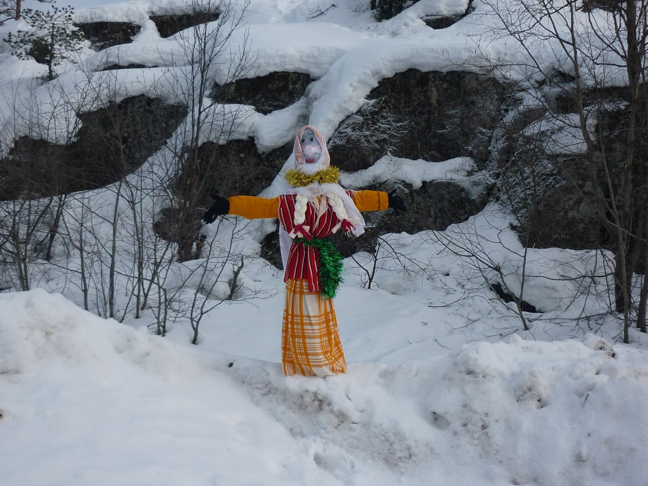
Петрушка: Вот и Масленица пришла и веселье завела!
Ерёма: Ребята, а что вы знаете о Масленице?
Рассказ о Масленице, слайд «масленица»
Девочка: скажи, пожалуйста, Масленица, а надолго ты к нам пришла?
Масленица:
Всего на 7 деньков.
Мальчик:
Наша Масленица дорогая
Ненадолго к нам пришла.
Расскажи нам, Масленица,
Что с собою принесла?
Масленица:
Я пришла к вам с пирогами
Да с пахучими блинами,
Что румяны, маслены.
Я обряды не забыла
Ведь всегда законом было
Щедро зиму провожать,
Всех блинами угощать.
1 ученик:
Первый день мы «встречей» называем
Из соломы куклу наряжаем,
В гости всех к себе зовём,
угощаем всех блином.
2 ученик:
«Заигрышем» мы с тобой
Нарекаем день второй.
Парни девиц на санях катают,
Девицы-красавицы женихов себе выбирают.
3 ученик:
Вот и третий день настал.
«Лакомкой» народ прозвал.
Ходить к тещё на блины
Повелось со старины.
4 ученик:
День четвертый - «разгуляй»,
На празднике не зевай.
Принимаем мы гостей
Со всех сёл и волостей.
Крепость снежную берём,
И на бой к себе зовем.
Перетягивание каната.
5 ученик:
Пятый день уже настал,
В гости тёщу зять позвал.
На блины и кренделя,
Потому как наступили
Тёщины вечера.
Песня «Ой, блины!»
6 ученик:
В день шестой наши блины
Сытны будут и вкусны.
Напекут их быстро, ловко
Нам невестки и золовки.
Девочка:
Эй, девчата-хохотушки,
Запевайте-ка частушки,
Запевайте поскорей,
Чтоб порадовать гостей.
Частушки.
1.Самовар, самовар,
Золотая ножка.
Я посеяла горох-
Выросла картошка!
2.У меня 4 шали,
Пятая – пуховка.
Не одна я боевая-
Все мы здесь – бедовые!
3.Мы с мальчишками плясали-
Сапоги резиновы.
На нас публика смотрела,
Все – то рты разинули!
4.Сшила платье из капусты,
Огурцом отделала!
Есть хотела - платье съела.
Что же я наделала!
5.Хихоньки да хахоньки-
Наши парни махоньки.
Из-за кочек, из-за пней
Не видать наших парней
6.Ох, кончаем петь частушки
До другого вечера.
Вы сидите до утра,
Коли делать нечего.
7 ученик: А в «прощёно» воскресенье
Будем мы просить прощенья,
Чтоб с души грехи все снять,
С чистым сердцем пост встречать.
Через семь недель будет светлый день,
Будем пасху святить, будем яйца красить.
Мальчик:
Прощай, масленица,
Прощай, красная,
Встречала ты нас блином…
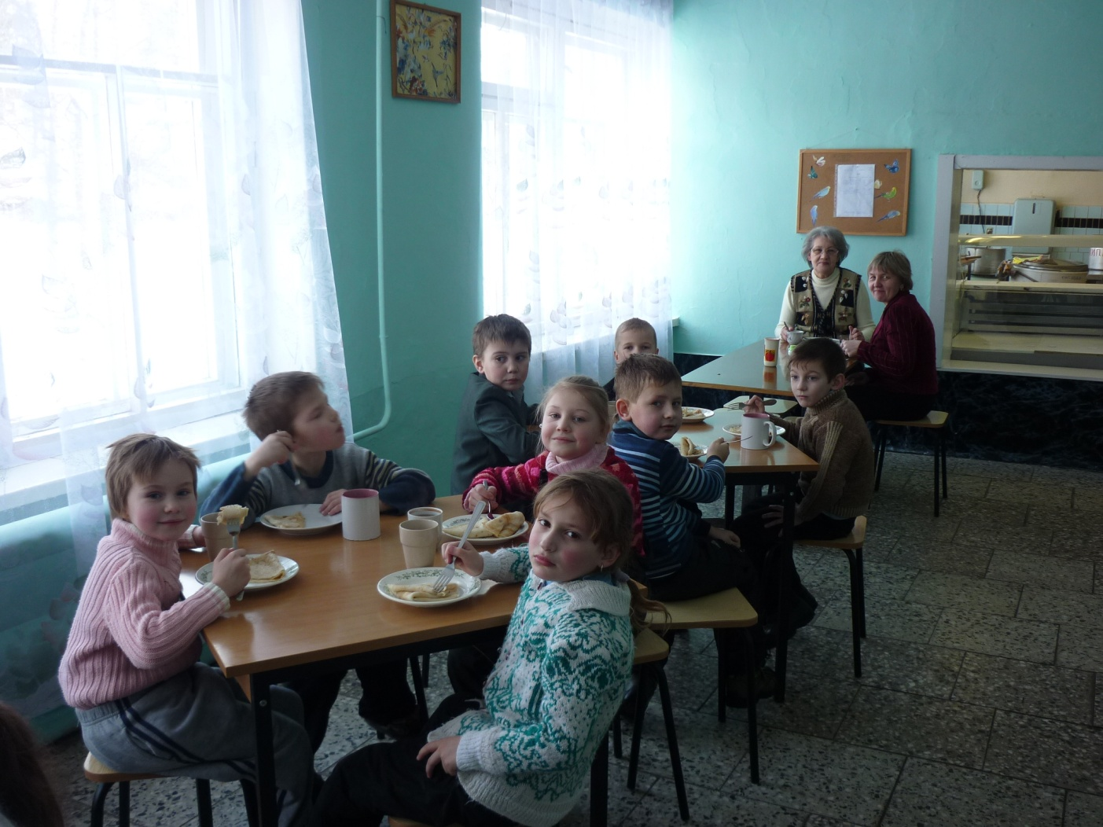
Девочка:
Сыром, мёдом, калачом.
Наедайся в прок, народ.
Всех нас пост великий ждёт.
Масленица:
Я гуляла с вами,
Теперь сяду в сани,
И плясала Русь и пела,
А теперь берись за дело.
И со мной простись, народ,
Буду к вам я через год.
Ерёма:
Ну, что ж, ребята, давайте скажем Масленице хором слова:
Гори, гори ясно, чтобы не погасло!
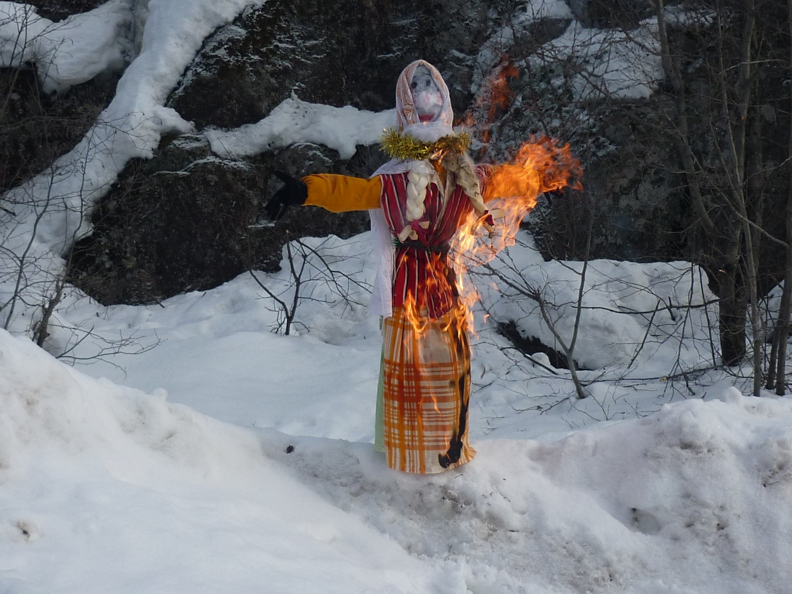
Проша:
Чтобы все метели разом улетели,
Чтобы все невзгоды: холод, непогоды,
Зимние морозы, неудачи, слёзы, -
Пусть они сгорают, к небу улетают.
Куклу выносят из зала.
Ерёма: Ребята, есть очень хороший древний обычай. В Масленицу прощают все обиды, забывают ссоры, признают свои ошибки, мирятся. Давайте и мы вспомним, не обидели ли кого? А если такое случалось, попросим прощенья.
Проша:
Всем спасибо за внимание,
За задор, веселье, смех.
За огонь соревнованья,
Созидающий успех.
Вот настал момент прощанья,
Будет краткой наша речь.
Говорим мы: “До свиданья,
До счастливых новых встреч!”
Звучит музыка.

Приложение 5
СЦЕНИЙ ПРАЗДНИКА
РОЖДЕСТВА ХРИСТОВА

Дети входят в зал и встают перед иконой "Рождество Христово".
Звучит музыка. Танец снежинок ( слайд 1)
Дети исполняют монтаж - декламацию стихотворений русских поэтов, посвященных Рождеству Христову:
1.Есть страны, где люди от века не знают
Ни вьюг, ни сыпучих снегов;
Там только нетающим снегом сверкают
Вершины гранитных хребтов...
2.Цветы там душистее, звезды - крупнее,
Светлей и нарядней весна,
И ярче там перья у птиц, и теплее
Там дышит морская волна...
3.В такой-то стране ароматною ночью,
При шепоте лавров и роз
Свершилось желанное чудо воочию:
Родился Младенец - Христос.
4.То были времена чудес;
Сбылись слова пророка;
Сходили ангелы с небес;
Звезда катилася с востока.
1.Мир искупленья ожидал –
И в бедных яслях Вифлеема,
Под песнь хвалебную Эдема,
Младенец дивный воссиял...
Музыка (слайд 2)
2.В эту ночь земля была в волнении:
Блеск большой диковинной звезды
Ослепил вдруг горы и селенья,
Города, пустыни и сады.
3.Овцы, спавшие на горном склоне,
Пробудившись, увидали там:
Кто-то светлый, в огненном хитоне
Подошел к дрожащим пастухам.
4.А в пустыне наблюдали львицы,
Как дарами дивными полны
Двигались бесшумно колесницы,
Важно шли верблюды и слоны.
1.И в числе большого каравана,
Устремивши взоры в небосклон,
Три царя в затейливых тюрбанах
Ехали к кому-то на поклон.
2.А в пещере, где всю ночь не гасли
Факелы, мигая и чадя,
Белые ягнята увидали в яслях
Спящее прекрасное Дитя.
3.В эту ночь вся тварь была в волнении:
Пели птицы в полуночной мгле,
Возвещая всем благословенье,
Наступленье мира на земле.
Музыка (слайд 3)
Костюмированная постановка "Рождество Христово" в исполнении детей.
Действующие лица:
Ведущий,
3 пастуха,
2 ангела,
3 волхва.
Ведущий:
В святую ночь на тучном поле,
Не зная отдыха и снов,
Стада, гулявшие на воле,
Пасло семейство пастухов.
1-й пастух:
Какая дивная ночь!
Заботы ушли от нас прочь.
2-й пастух:
Все спит вокруг - почивает,
И даже никто не знает,
3-й пастух:
Что кто-то стражу несет,
Кто-то стада пасет.
Ведущий:
И в этот миг с высот небесных,
В одеждах блещущих, чудесных,
Спустился ангел и сказал:
Музыка (слайд 4)
Выходит 1-й ангел.
1-й ангел:
Не бойтесь, Бог меня послал
Вам возвестить живую радость!
В священном граде Вифлееме
Родился ныне, в это время
Спаситель мира и людей!
Позабудь тревогу,
Беспокойный мир!
Слава в вышних Богу,
И на земле мир!
Ведущий:
Исчезло чудное виденье,
И пастухи в немом смущенье,
В душе счастливы во сто крат
Пошли толпой в Давидов град.
Пастухи поднимаются и под слова ведущего уходят.
Ведущий:
Тихо полночь плывет над уснувшей землей,
Ночь безмолвна, пустыня тиха.
В эту ночь на земле нет греха...
И горит, и сияет на небе звезда,
И к звезде воссиявшей вдали
Днем и ночью спешат, позабывши покой,
От востока волхвы-короли.
Музыка (слайд 5)
Волхвы входят с дарами.
1-й волхв:
Мы цари-звездочеты,
В звездном небе подсчеты
Мы ведем:
Валтазар, Гаспар, Мельхиор.
2-й волхв:
Мы Царю Вселенной
Красоты несравненной
Дар везем,
Валтазар, Гаспар, Мельхиор.
3-й волхв:
Злато, смирну и ладан,
Драгоценного нарда
Мы несем,
Валтазар, Гаспар, Мельхиор.
Волхвы по очереди подходят к елке, поклонившись, ставят у макета вертепа свои дары и уходят или отходят в сторону. В центре сцены елка, на ней Вифлеемская звезда, под ёлкой - вертеп. Ангелы, пастухи, волхвы становятся возле елки по обе стороны от вертепа.
Музыка (слайд 6)
1-й пастух:
Ныне совершилось
Чудо из чудес,
Ныне плоть сроднилась
С благостью Небес.
2-й пастух:
Ныне человеком
Стал Предвечный Бог
И в вертепе, в яслях,
Кроток сердцем, лег.
1-й волхв:
И звездой ведомы
К свету на поклон,
Мудрецы явились
Из чужих сторон.
2-й волхв:
Смирну, ладан, злато
Лучший дар земли,
Три волхва с востока
Богу принесли.
1-й ангел:
Ангелы нисходят
Пастырям принесть
О Младенце Боге
Радостную весть.
2-й ангел:
Христос рождается - славите!
3-й ангел:Христос с Небес - встречайте!
3-й волхв:
Христос Спаситель на земле –
К Нему вы сердцем возноситесь,
И воздыхайте, и молитесь:
О, Боже, мир нам ниспошли!
3-й пастух:
От смут кровавых, нестроенья
Отчизне дай успокоенье,
Заблудшим разум просвети!
2-й ангел:
И согрешивших пред Тобою, Вконец измученных борьбою, Помилуй, Боже, и прости!
Ведущий:
Чтоб мы, найдя к Тебе дорогу, воспели:
Все вместе:
Слава в вышних Богу!
Ведущий:
В лучах проснувшейся зари!
все кланяются и уходят. Продолжается декламация детьми стихов.
Музыка (слайд 7)
1-й ребёнок:
Во тьму веков та ночь уж отступила,
Когда, устав от злобы и тревог,
Земля в объятьях неба опочила,
И в тишине родился "С-нами-Бог"...
Да! С нами Бог - не там, в шатре лазурном,
Не за пределами бесчисленных миров,
Не в злом огне и не в дыханье бурном,
И не в уснувшей памяти веков.
Он здесь, теперь, средь суеты случайной,
В потоке мутном жизненных тревог. Владеешь
ты все радостною тайной:
Бессильно зло; мы вечны; с нами Бог!
2-й ребёнок:
Под покровом ночи звездной
Дремлет русское село;
Всю дорогу, все тропинки
Белым снегом замело...
Кое-где огни по окнам,
Словно звездочки горят;
На огонь бежит сугробом
Со звездой толпа ребят.
Под оконцами стучатся,
"Рождество Твое" поют.
Христославы! Христославы!
Раздается там и тут.
И в нестройном детском хоре
Так таинственно чиста,
Так отрадна весть святая
О рождении Христа!

Музыка (слайд 8) Танец снежинок.
Все дети исполняют песенку:
Яркая звездочка
(Рождественская песенка)
Яркая звездочка на небе горит,
Детям у елочки мама говорит:
"В целом мире торжество,
Наступило Рождество!" (2 раза)
С праздником, с праздником взрослых и ребят,
Всем поздравления нынче говорят,
Потому что торжество,
Потому что Рождество! (2 раза)
Спать нам не хочется
В эту ночь совсем,
Хочется, хочется в город Вифлеем,
Посмотреть на торжество,
Там, где было Рождество! (2 раза)

Можно в конце праздника провести викторину
на тему Рождества Христова. За правильный ответ дети награждаются сладостями или недорогими праздничными сувенирами.
Вопросы для викторины:
1. Сколько лет назад родился Христос?
2. В какой стране?
3. Он родился в том городе, где жили Его мать и приемный отец?
4. В каком городе Он родился? Почему?
5. Кто правил в то время Римской империей?
6. А кто правил страной, где родился Христос?
7. Как звали приемного отца Иисуса Христа?
8. Что такое вертеп?
9. Почему Христос родился там, а не в доме?
10. Кто первый узнал о Рождестве младенца Христа?
11. Кто сообщил им об этом и что сказал?
12. Кто такие волхвы?
13. Как звали волхвов?
14. Откуда и зачем они пришли?
15. Как они узнали, что должен родиться Христос'?
16. Что принесли они в дар младенцу Христу?
17. Что означали эти дары?
18. Что приказал царь Ирод своим воинам, чтобы избавиться от младенца Христа?
19. Кто и как предупредил Иосифа, что Ирод хочет убить младенца Христа?
20. Куда бежали Мария с младенцем и Иосиф из Вифлеема?
21. Когда царь Ирод умер, где поселились Иосиф. Мария и Иисус?
22. От чего Христос спас людей?

Завершает праздник праздничное чаепитие, общение с детьми, родителями, вручение подарков (подарки вручаются всем, кто пришел на праздник, в том числе родителям, учителям, гостям). Вручение идет под пение-величание "Благодатный дом", в процессе которого называются по очереди имена всех присутствующих.

